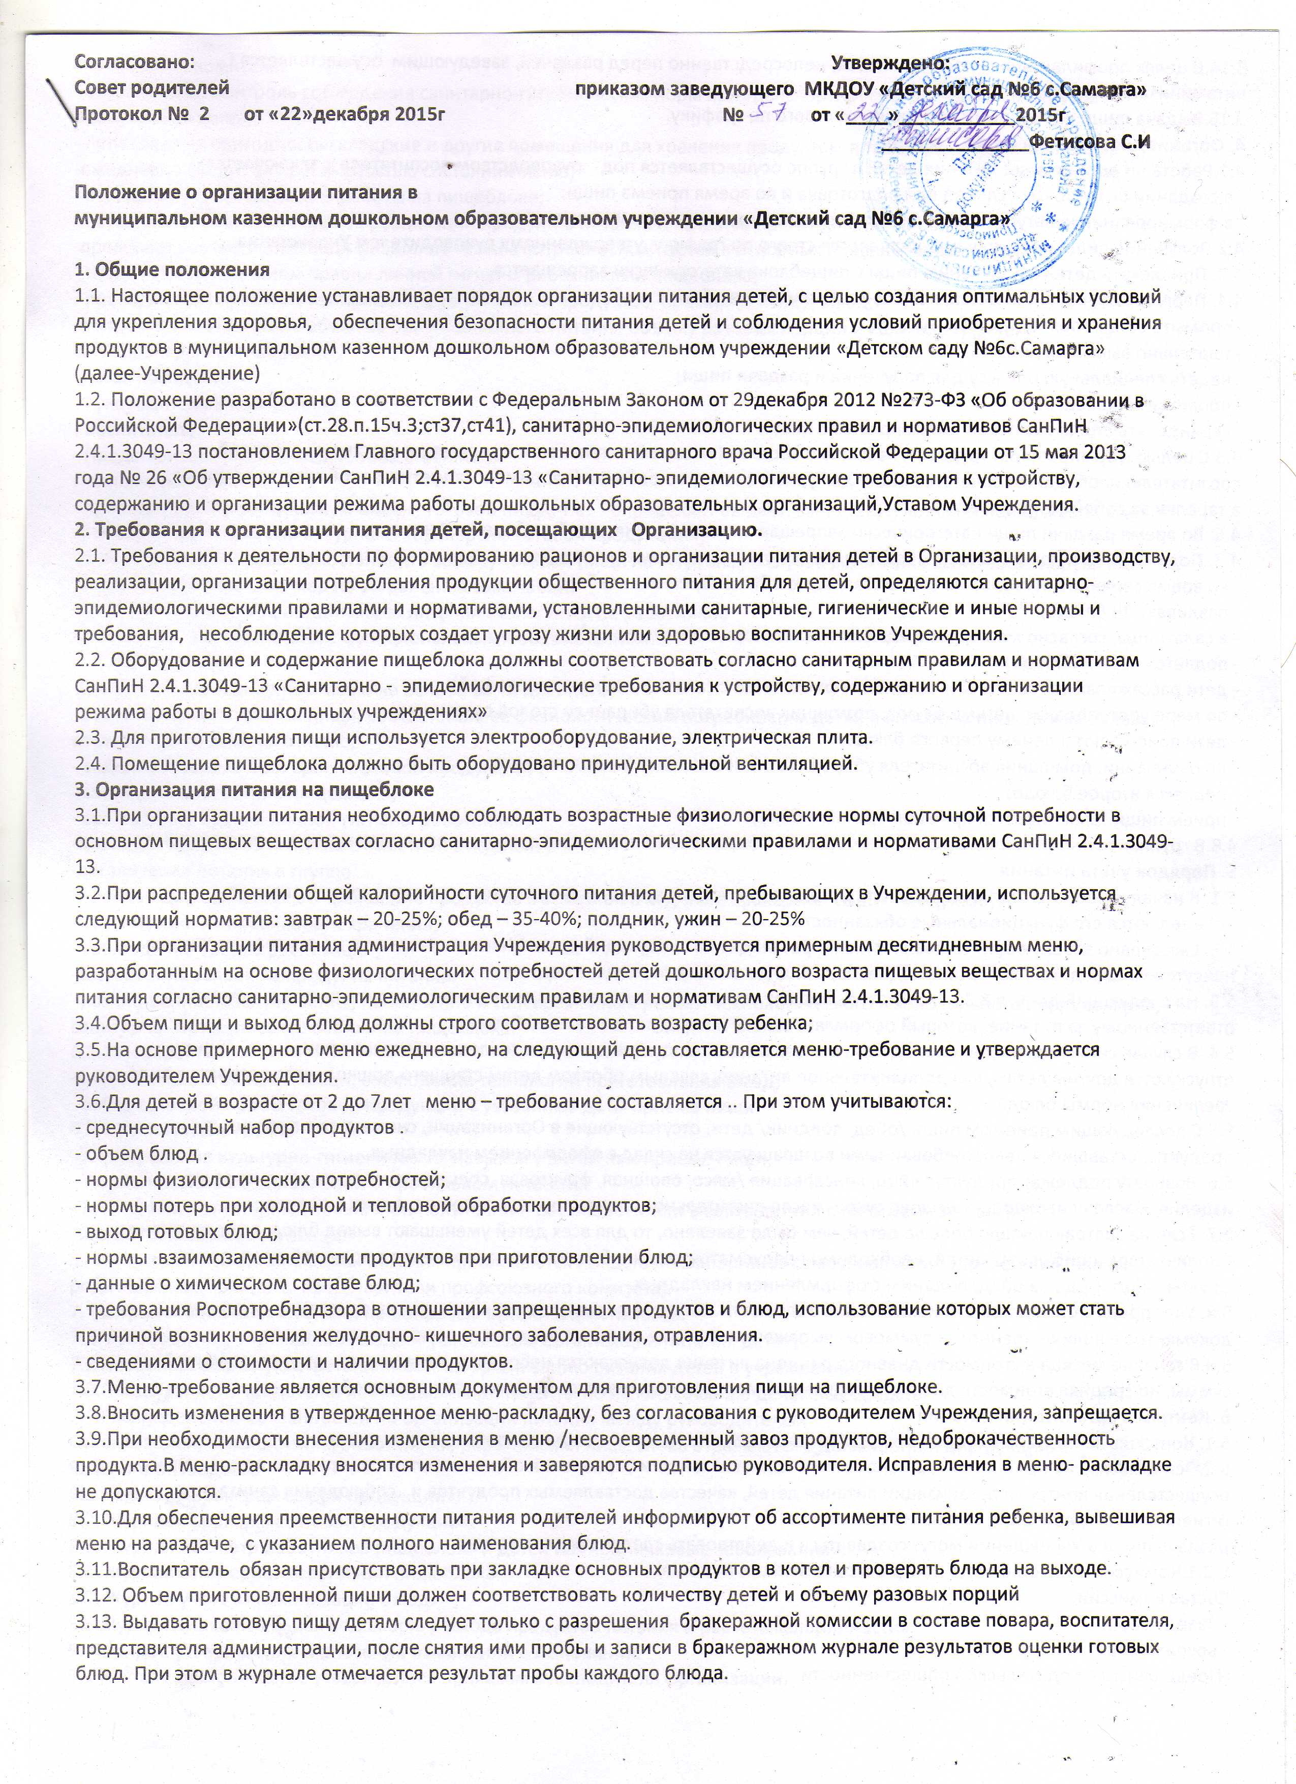3.14.В целях профилактики гиповитаминозов, непосредственно перед раздачей, заведующим осуществляется С- витаминизация III блюда.

3.15.Выдача пищи на группы осуществляется строго по графику.

**4. Организация питания детей в группе**

4.1.Работа по организации питания детей в группе осуществляется под руководством воспитателя и заключается:

- в создании безопасных условий при подготовке и во время приема пищи;

- в формировании культурно-гигиенических навыков во время приема пищи детьми.

4.2.Получение пищи на группу осуществляется строго по графику, утвержденному руководителем Учреждения.

4.3. Привлекать детей к получению пищи с пищеблока категорически запрещается.

4.4. Перед раздачей пищи детям помощник воспитателя обязан:

- промыть столы горячей водой с мылом;

- тщательно вымыть руки;

- надеть специальную одежду для получения и раздачи пищи;

- проветрить помещение;

- сервировать столы в соответствии с приемом пищи.

4.5.С целью формирования трудовых навыков и воспитания самостоятельности во время дежурства по столовой воспитателю необходимо сочетать работу дежурных и каждого ребенка (например: салфетницы собирают дежурные,

а тарелки за собой убирают дети).

4.6. Во время раздачи пищи категорически запрещается нахождение детей в обеденной зоне.

4.7. Подача блюд и прием пищи в обед осуществляется в следующем порядке:

- во время сервировки столов на столы ставятся хлебные тарелки с хлебом;

- разливают III блюдо;

- в салатницы, согласно меню, раскладывают салат (порционные овощи);

- подается первое блюдо;

- дети рассаживаются за столы и начинают прием пищи с салата (порционных овощей);

- по мере употребления детьми блюда, помощник воспитателя убирает со столов салатники;

- дети приступают к приему первого блюда;

- по окончании, помощник воспитателя убирает со столов тарелки из-под первого;

- подается второе блюдо;

- прием пищи заканчивается приемом третьего блюда.

4.8.В группах раннего возраста детей, у которых не сформирован навык самостоятельного приема пищи, докармливают.

**5. Порядок учета питания**

5.1. К началу учебного года руководитель Организации издает приказ о назначении ответственного за питание, определяются его функциональные обязанности.

5.2. Ежедневно заведующий составляет меню-раскладку на следующий день. Меню составляется на основании списков присутствующих детей, которые ежедневно, с 8.00 до 10.00 утра, подает педагог .

5.3. На следующий день, в 8.30 воспитатель подают сведения о фактическом присутствии воспитанников в группах ответственному за питание, который оформляет заявку и передает ее на пищеблок.

5.4. В случае снижения численности детей, если закладка продуктов для приготовления завтрака произошла, порции отпускаются другим детям, как дополнительное питание, главным образом детям старшего дошкольного возраста в виде увеличения нормы блюда.

5.5.С последующим приемом пищи /обед, полдник/ дети, отсутствующие в Организации, снимаются с питания, а продукты, оставшиеся невостребованными возвращаются на склад с оформлением накладных.

5.6. Возврату подлежат продукты: яйцо, консервация /мясо, овощная, фруктовая. сгущенное молоко, кондитерские изделия, масло сливочное, молоко сухое, масло растительное, сахар, крупы, макароны, фрукты, овощи.

5.7. Если на завтрак пришло больше детей, чем было заявлено, то для всех детей уменьшают выход блюд, в соответствии с количеством прибывших детей. необходимо предусматривать необходимость дополнения продуктов мясо, овощи, фрукты, яйцо и т.д., на обед, полдник, с оформлением накладных.

5.8. Учет продуктов ведется в накопительной ведомости. Записи в ведомости производятся на основании первичных документов в количественном и суммовом выражении. В конце месяца в ведомости подсчитываются итоги.

5.9.В течение месяца в стоимости дневного рациона питания допускаются небольшие отклонения - от установленной суммы, но средняя стоимость дневного рациона за месяц выдерживается не ниже установленной.

**6. Контроль организации питания**

6.1. Контроль за правильной организацией питания детей осуществляет руководитель Учреждения.

6.2.Основываясь на принципах единоначалия и коллегиальности управления образовательным учреждением, в целях осуществления контроля организации питания детей, качества доставляемых продуктов и соблюдения санитарно-гигиенических требований при приготовлении и

раздаче пищи в Учреждении могут создаваться и действовать следующие комиссии:

6.2.1.Комиссия общественного контроля организации питания.

Состав комиссии:

- Заведующий

- воспитатель

-Представитель родительской общественности

Полномочия комиссия:

- осуществляет контроль соблюдения санитарно-гигиенических норм при транспортировке, доставке и разгрузке продуктов питания;

- проверяет на пригодность складские и другие помещения для хранения продуктов, а также условия их хранения;

-ежедневно следит за правильностью состояния меню;

- контролирует организацию работы на пищеблоке;

- осуществляет контроль сроков реализации продуктов питания и качества приготовления пищи;

-проверяет соответствие пищи физиологическим потребностям детей в основных пищевых веществах;

- следит за соблюдением правил личной гигиены работниками пищеблока;

- периодически присутствует при закладке основных продуктов, проверяет выход блюд;

- проверяет соответствие объемов приготовленного питания объему разовых порций и количеству детей.

6.2.2.Бракеражная комиссия .

Состав комиссии:

- Руководитель Учреждения;

- Воспитатель

- Представитель родительской общественности

Полномочия комиссия:

- проводит органолептическую оценку готовой пищи, т.е. определяет ее цвет, запах, вкус, консистенцию, жесткость,

сочность и т.д. с записью в журнале «Бракеража готовой продукции»;

- комиссия имеет право приостановить выдачу готовой пищи на группы, в случае выявления каких-либо нарушений, до принятия необходимых мер по устранению замечаний.

6.3.Ответственность за организацию питания возлагается на работников

Учреждения в соответствии с функциональными обязанностями:

6.3.1.Заведующий

-составление ежедневного меню на основе 10-ти дневного;

- качество приготовления пищи, соответствие ее физиологическим потребностям детей в основных пищевых качествах согласно 10-ти дневного меню;

- ведение Журнала бракеража готовой продукции;

- санитарное состояние пищеблока;

- соблюдение правил личной гигиены работников;

- закладка продуктов на кухне с отметкой в журнале;

-организация питания в группе.

-качество доставляемых в Учреждение продуктов с отметкой в Журнале бракеража сырых продуктов;

- организация их правильного хранения;

- соблюдение сроков реализации;

-составление заявок на продукты питания.

-хозяйственное обслуживание, пополнение и своевременный ремонт технологического и холодильного оборудования, санитарно- гигиеническое состояние пищеблока.

6.3.2.Повара:

-качество приготовления пищи, соблюдение технологии приготовления блюд;

- отбор суточной пробы готовой продукции с указанием даты приёма пищи.

6.3.3.Воспитатель групп:

-формирование культурно-гигиенических навыков у детей при приеме пищи;

-формирование представлений о правильном питании.

- соблюдение санитарных правил при получении и раскладки пищи в соответствии с требованием СанПиН.

-закладка продуктов на завтрак.

6.4.К контролю за организацией питания привлекаются представители органов самоуправления Учреждения (члены родительского комитета, представители профсоюзного комитета).

**7. Разграничение компетенции по вопросам организации питания**

7.1. Руководитель Учреждения создаёт условия для организации питания детей;

7.2.Несёт персональную ответственность за организацию питания детей в учреждении;

7.3.Представляет Учредителю необходимые документы по использованию денежных средств;

7.4.Распределение обязанностей по организации питания между руководителем

Организацией, медицинским работником, работниками пищеблока отражаются в должностной инструкции.

**8.Делопроизводство**

8.1. Журнал «Бракераж сырой продукции».

8.2. Журнал «Бракераж готовой продукции».

8.3. Журнал «Осмотр работников пищеблока и детей на гнойничковые заболевания».

8.4. Журнал санитарного состояния пищеблока.

8.5. Журнал учета витаминизации блюд.

8.6.Журнал «Накопительная ведомость расхода продуктов питания и расчета калорийности».

**9. Порядок утверждения и внесения изменений в Положение**

9.1 Настоящее Положение утверждается приказом руководителя Организации.

9.2 Изменения и дополнения в настоящее положение вносятся приказом руководителя Учреждения.

9.3.Настооящее положение действительно до утверждения нового.